1.8日动态

**一、来园情况**

今天来园20位小朋友，2位休息在家,1位回老家。

1. **区域游戏**

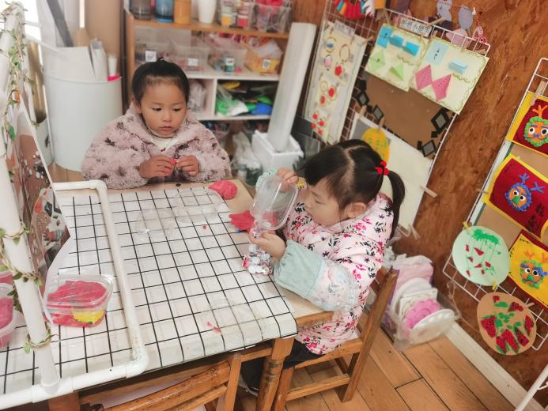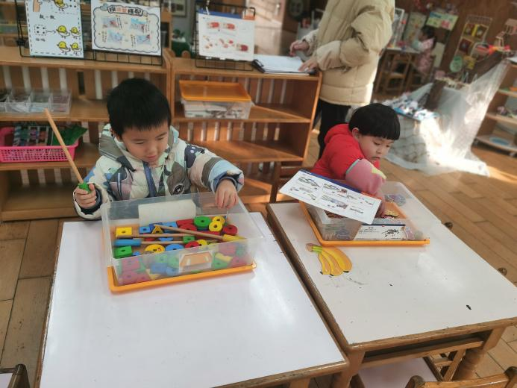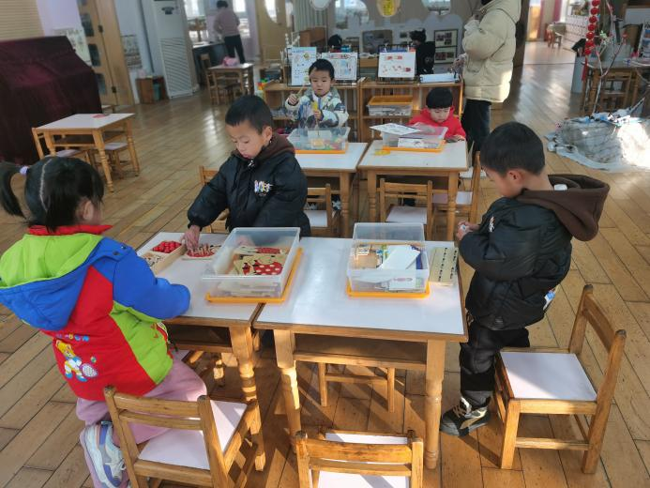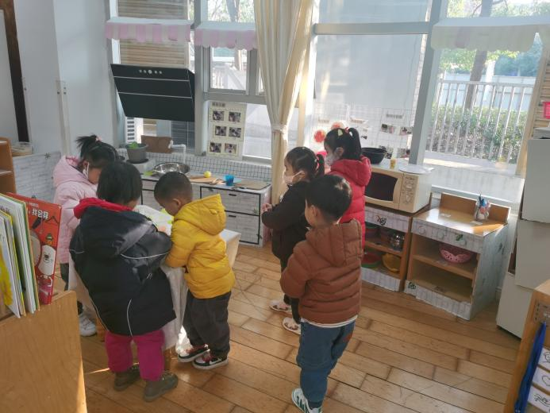

美工区：邢锦、卢文汐

益智区：吴颀、欣欣、蔡铭泽、蔡铭豪、季千予、靳一哲

娃娃家：何安瑾、夏我杺、黄铭宇、皓皓、泡芙、张雨歆、欢欢

桌面建构：煊煊

1. **集体活动——综合《冬天的服饰》**

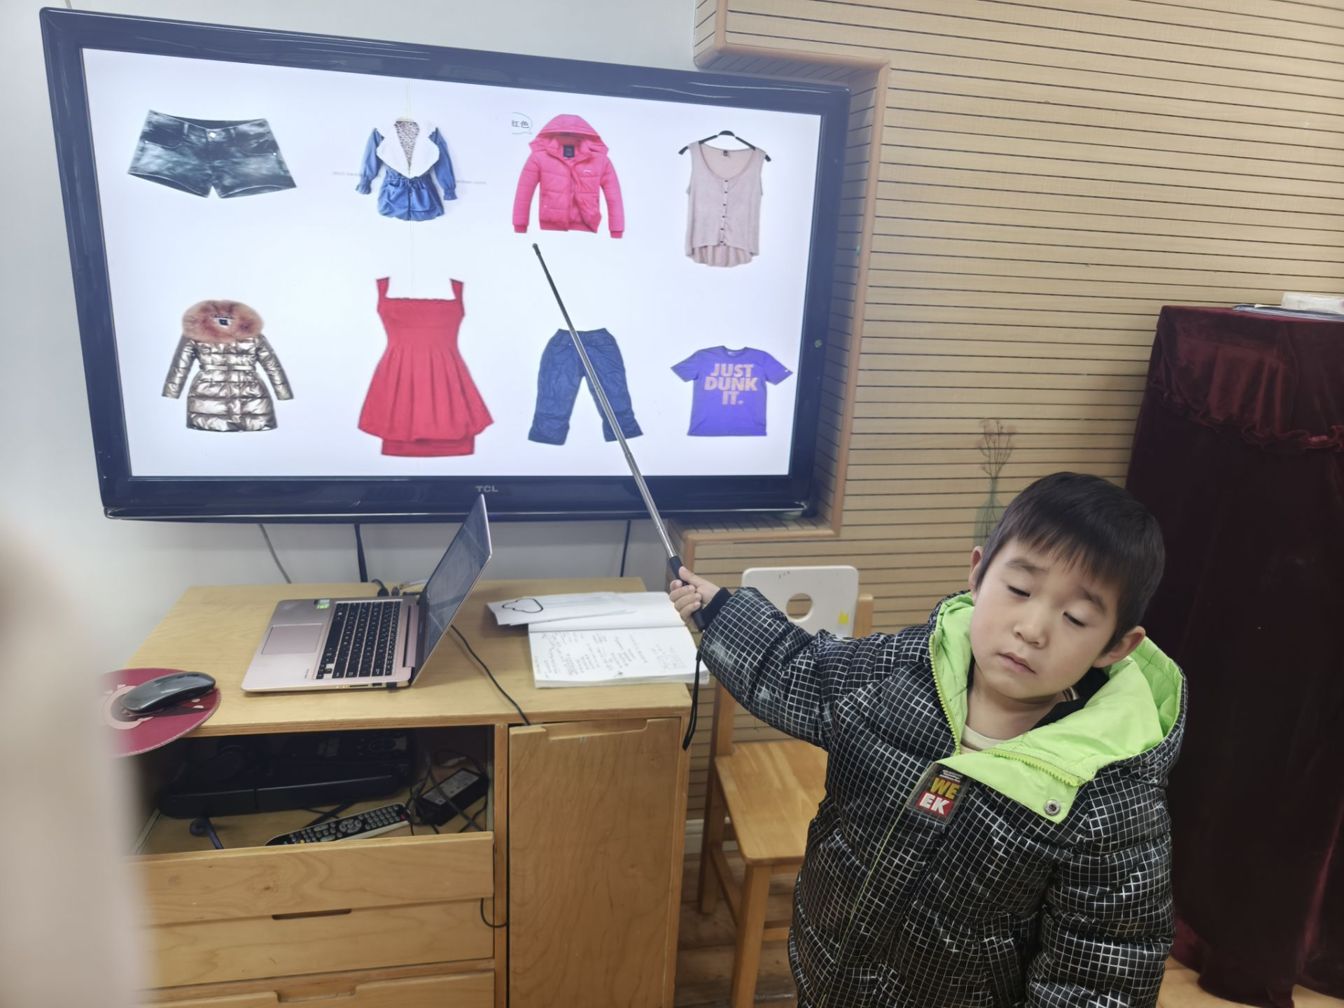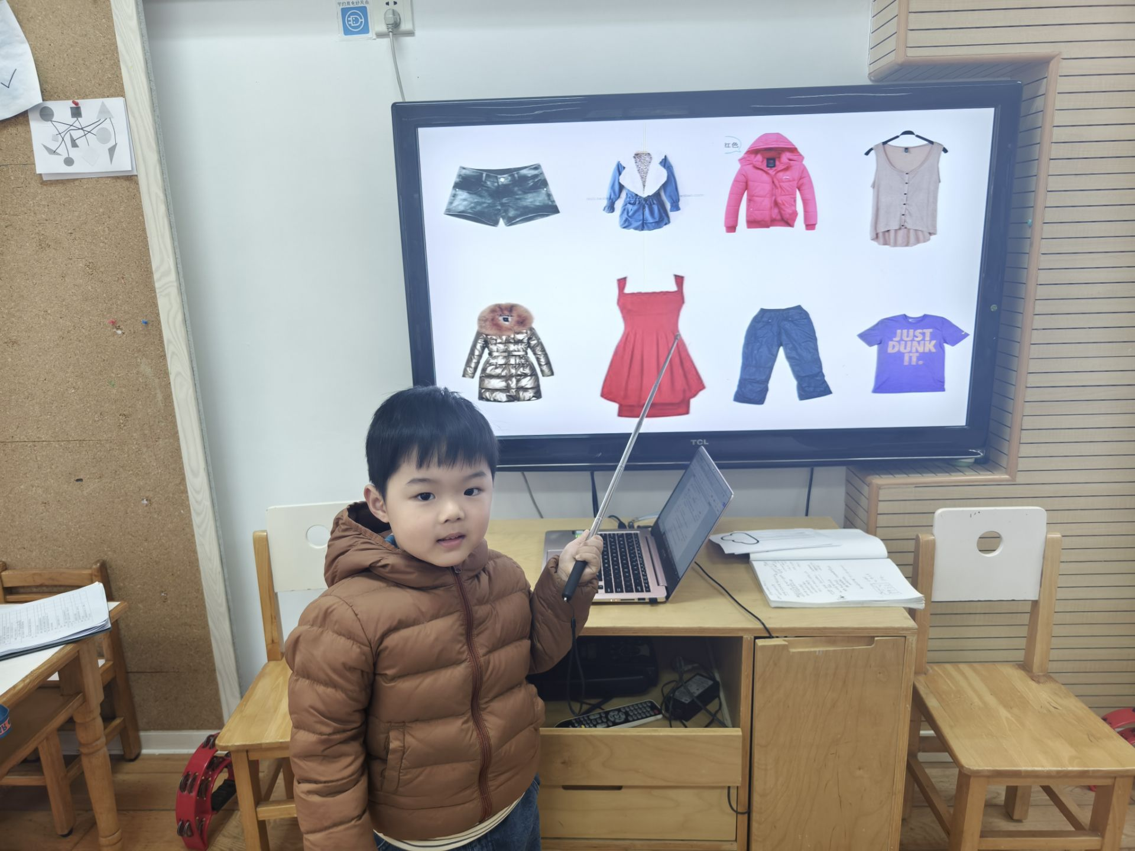

在寒冷的冬天里人们穿上了厚厚的冬装，如：棉衣、棉裤、羽绒服、围巾、帽子、口罩、棉鞋、靴子等。冬天的服装主要是保暖和抵御寒冷，衣服比较重比较厚，与春夏季的服装形成了鲜明的对比，质地基本都是棉、毛、绒、羽绒类等。本次活动让幼儿通过冬夏服装的对比来感知冬天服装的特征，并能用语言进行描述，同时知道抵御寒冷的一些方法。本次活动中，能通过辨别不同的服装，知道冬天服装的特点，并能用语言进行描述的小朋友是卢文汐，李若伊，王兴诚，衣佳欢，徐菲梵，黄铭宇，夏我杺，邢锦，张雨歆，龚奕欣，肖茗皓，何安瑾，贾依依，陈语垚，蔡铭泽。

**四、午餐情况**

今天吃的是基围虾、西兰花炒鸡腿菇和荠菜鱼丸汤，能独立吃饭并保持桌面干净的小朋友是陈语垚，夏我杺，何安瑾，邢锦，蔡铭泽，张雨歆，皓皓，依依，龚奕欣，靳一哲，欢欢，黄铭宇。

**五、友情提醒**

1.请大家在家里检查幼儿口袋再入园，防止将危险物品带入园。

2.本周有小班幼儿自理能力展示活动，有兴趣的家长还可以在家多加练习哦。